Муниципальное бюджетное общеобразовательное учреждение –
средняя общеобразовательная школа № 34
имени Героя Советского Союза Н.Д.Захарова

Конспект урока-игры по окружающему миру
для учеников 3 класса
«Путешествие по городам и странам»

Подготовил

Булаев Сергей Николаевич,

учитель начальных классов
МБОУСОШ № 34 г. Тулы

г. Тула, 2013г.
Конспект урока-игры по станциям для учеников 3 класса
«Путешествие по городам и странам»
Цель: закрепление раздела «Путешествие по городам и странам» по окружающему миру.
Оборудование: карточки с заданиями, распечатанные маршрутные листы, карточки с названиями станций, часы.

План проведение игры по станциям:

1. Объяснение правил игры.
2. Выдача маршрутных листов каждому классу.
3. Прохождение станций.
4. Сдача маршрутных листов.
5. Подведение итогов.

1. Правила игры.
Игра длится ровно 45 минут.
Для закрепления темы «Путешествие по городам и странам» всем третьим классам надо пройти через 6 станций. Проходить по порядку, который указан в маршрутном листе. На каждой станции будут задания по закреплению темы, за которые каждый класс-команда получают баллы. Максимальное количество - 5 баллов, минимальное – 1 балл. По окончании игры все баллы суммируются. Далее объявляется 3 победителя.

2. Выдача маршрутных листов.

Маршрутный лист для 3 А класса
№ | Название станции | Кол-во баллов | Подпись судьи
1 | «Золотое кольцо России»
2 | «Соседи России»
3 | «Север Европы»
4 | «Центр Европы»
5 | «Юг Европы»
6 | «Знаменитые места мира»

Маршрутный лист для 3 Б класса
№ | Название станции | Кол-во баллов | Подпись судьи
1 | «Соседи России»
2 | «Север Европы»
3 | «Центр Европы»
4 | «Юг Европы»
5 | «Знаменитые места мира»
6 | «Золотое кольцо России»

Маршрутный лист для 3 В класса
№ | Название станции | Кол-во баллов | Подпись судьи
1 | «Север Европы»
2 | «Центр Европы»
3 | «Юг Европы»
4 | «Знаменитые места мира»
5 | «Золотое кольцо России»
6 | «Соседи России»

3. Прохождение станций.

№ | Название станции | Задание станции
1 | «Золотое кольцо России» | Даны карточки городов и их достопримечательности (Приложение 1). Нужно соединить их. Правильные ответы:  Сергиев Посад – Троице-Сергеева лавра  Ростов – Ростовский Кремль  Углич – Часовой завод «Чайка»  Ярославль – Памятник Ф.Г. Волкову  Кострома – Торговые ряды  Плес – Музей И.И. Левитана  Иваново – Площадь А.С. Пушкина  Суздаль – Музей деревянного зодчества  Владимир – Памятник Золотые ворота
2 | «Соседи России» | Дан список стран (Приложение 2). Надо выбрать из них только страны-соседи (здесь даны не все страны-соседи).  Правильные ответы:  Норвегия, Финляндия, Эстония, Латвия, Литва, Польша, Украина, Белоруссия, Абхазия, Казахстан, Северная Корея.
3 | «Север Европы» | Даны названия 5 стран: Норвегия, Швеция, Финляндия, Дания, Исландия. Нужно назвать столицы стран, главу государства и выбрать флаг данной страны (Приложение 3).  Правильные ответы:
  Страна | Столица | Глава государства | Флаг
  Норвегия | Осло | Король | 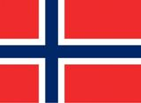
  Швеция | Стокгольм | Король | 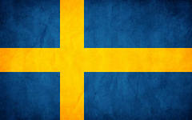
  Финляндия | Хельсинки | Президент | 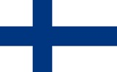
  Дания | Копенгаген | Королева | 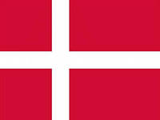
  Исландия | Рейкьявик | Президент | 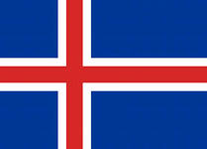
4 | «Центр Европы» | Дан набор букв, среди них нужно найти названия городов центральной Европы (Приложение 4).  Правильные ответы:  Германия, Австрия, Швейцария.
5 | «Юг Европы» | Даны названия достопримечательностей: Парфенон, Колизей Дети должны рассказать о ней.  Правильные ответы.  Парфенон - находится в Греции, в городе Афины. Этот величественный храм построен в честь богини Афины.  Колизей – находится в Италии, в городе Риме. Был построен почти 2000 лет назад. Здесь проходили кровопролитные сражения: люди на арене сражались между собой и с животными, устраивали и бои между животными.
6 | «Знаменитые места мира» | Разрезаны фотографии знаменитых мест мира. Из всех разрезанных кусочков нужно собрать 4 места мира и назвать их (Приложение 5).  Правильные ответы: Тадж-Махал, Египетские пирамиды, Статуя Свободы, Сиднейская опера.

4. Сдача маршрутных листов.
Участники сдают маршрутные листы только тогда, когда пройдены все станции и поставлены баллы.

5. Подведение итогов.
При подведении итогов суммируются все баллы у каждой команды в столбце «Кол-во баллов». Объявляются победители.

Приложение 1
Карточки городов и достопримечательностей

Сергиев Посад | Троице - Сергеева лавра
Ростов | Ростовский Кремль
Углич | Часовой завод «Чайка»
Ярославль | Памятник Ф.Г. Волкову
Кострома | Торговые ряды
Плес | Музей И.И. Левитана
Иваново | Площадь А.С. Пушкина
Суздаль | Музей деревянного зодчества
Владимир | Памятник Золотые ворота

Приложение 2
Список стран-соседей
Норвегия, Бразилия, Финляндия, Новая Зеландия, Эстония, Латвия, Австралия, Франция, Испания, Литва, Польша, Украина, Великобритания, Белоруссия, Абхазия, Нидерланды, Казахстан, Швейцария, Северная Корея.

Приложение 3
Флаги стран

Приложение 4
Задание «Найди название стран»
лифмиГиЕдлрвятотРлорыгкЩлоМораыоАонРлориНьипсуиАИлораЯ
АдлоэеоВораедСлдраТроиоРлдчвптваитИрураиураиФрчпрватьЯлрп
ЩШрпыауоВгыкпкултиЕЕтпцыуцЙлорквртпатдлрьтпрбЦрпваальнлдпАряытавтраРтчрвтИорцЯдлнруыет влвддпезРпоащкелДлварткаЖ

Приложение 5
Фото знаменитых мест мира
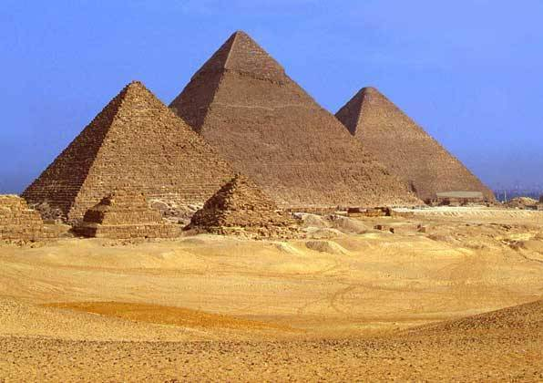
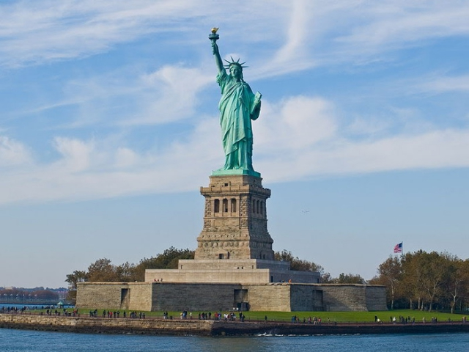
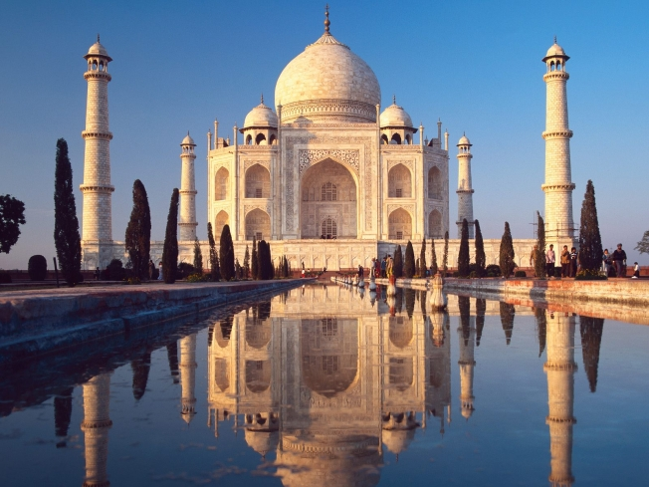
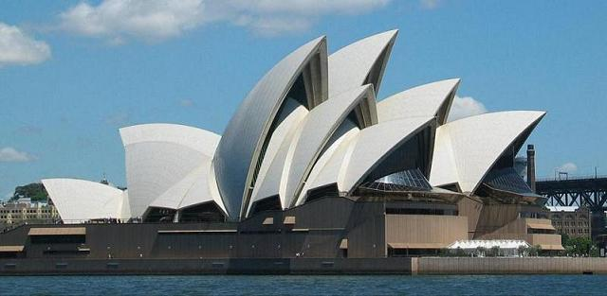

Используемые источники:
1. Плешаков А.А. Окружающий мир. 3 класс. 2 ч. М.: Просвещение, 2012
2. http://ru.wikipedia.org (для скачивания фото и информации о странах)
3. http://picfun.ru (фото знаменитых мест мира)

